Более 30 изданий о Великой Отечественной войне пополнили виртуальный музей «Москва — с заботой об истории»
09.05.2023
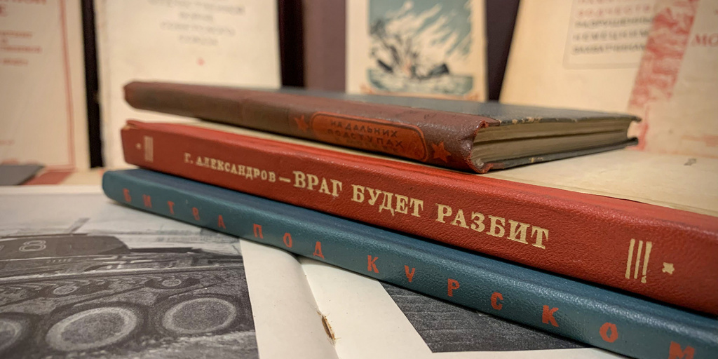

Главархив Москвы
Горожане могут ознакомиться с приказами Иосифа Сталина, сообщениями Советского информбюро, а также книгами о жизни Москвы в военное время.
К 78-й годовщине победы в Великой Отечественной войне Главархив Москвы открыл доступ более чем к 30 книгам, которые были изданы в тяжелое военное время. Несмотря на то, что вся страна трудилась для фронта, издательства в то время продолжали работать.
Книги, которые появились в 1941–1945 годах, за прошедшие десятилетия стали библиографической редкостью. Найти их можно в виртуальном музее «Москва — с заботой об истории» (зал «1941–1945 годы», раздел «Медиатека», подраздел «Библиотека»).
Книги будут полезны всем интересующимся историей нашей страны и Великой Отечественной войны. Они помогут горожанам понять, как их предки преодолевали тяготы тех трагичных лет.
Первое место по значимости среди пополнивших онлайн-ресурс книг занимают обращения и приказы Иосифа Сталина. Его речи и распоряжения, печатавшиеся в газетах, выходившие отдельными брошюрами и передававшиеся по радио, являлись обязательными к исполнению директивами как для Красной армии, так и для тружеников тыла. В опубликованном пятом издании сборника «О Великой Отечественной войне Советского Союза» собраны наиболее значимые обращения и интервью Сталина за все военные годы.
Важнейшим источником информации о положении на фронтах для большинства граждан СССР служили ежедневные утренние и вечерние сводки Совинформбюро. Эти короткие сообщения передавали по радио и печатали практически во всех газетах. В 1944–1945 годах все сводки, переданные в дни Великой Отечественной войны, опубликовали в восьмитомном издании «Сообщения Советского информбюро». Книга стала первой и почти полной подневной хроникой Великой Отечественной войны. Это издание и справочный том к нему также были оцифрованы специалистами Главархива и выложены в обновленной библиотеке.
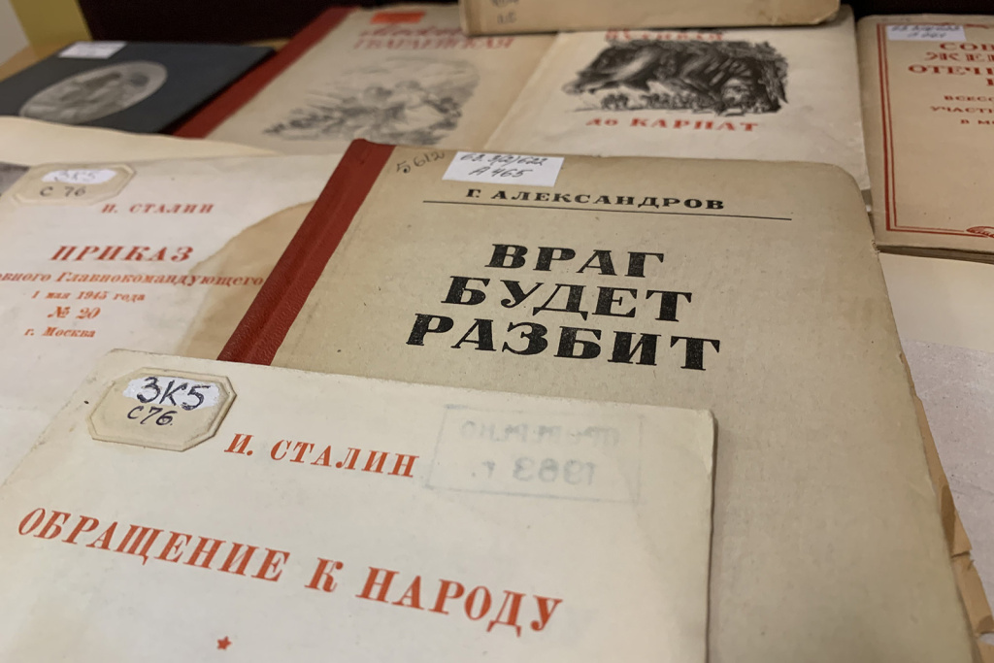
Главархив Москвы
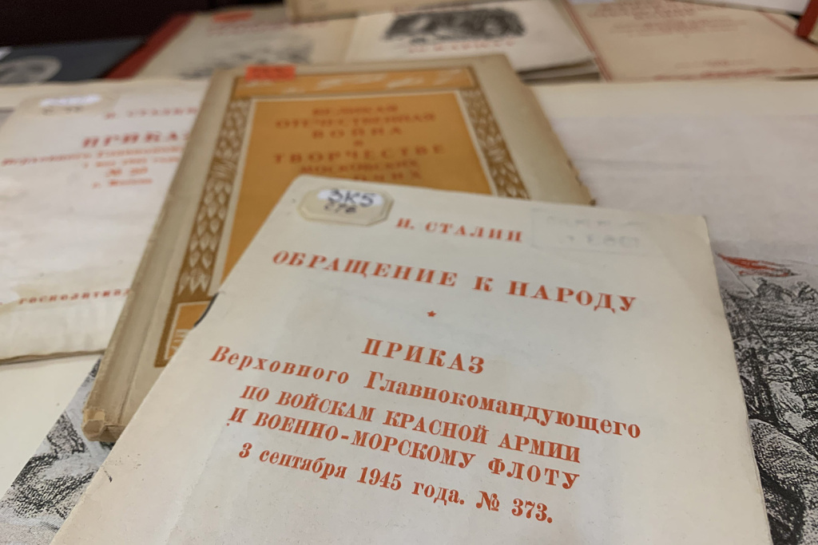
Главархив Москвы
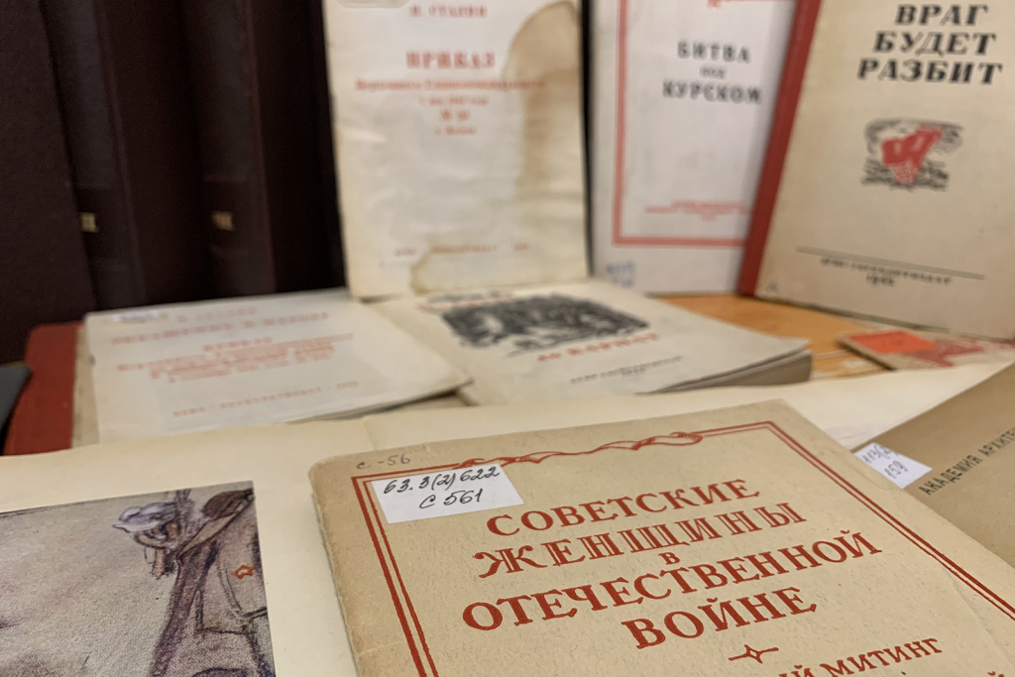
Главархив Москвы
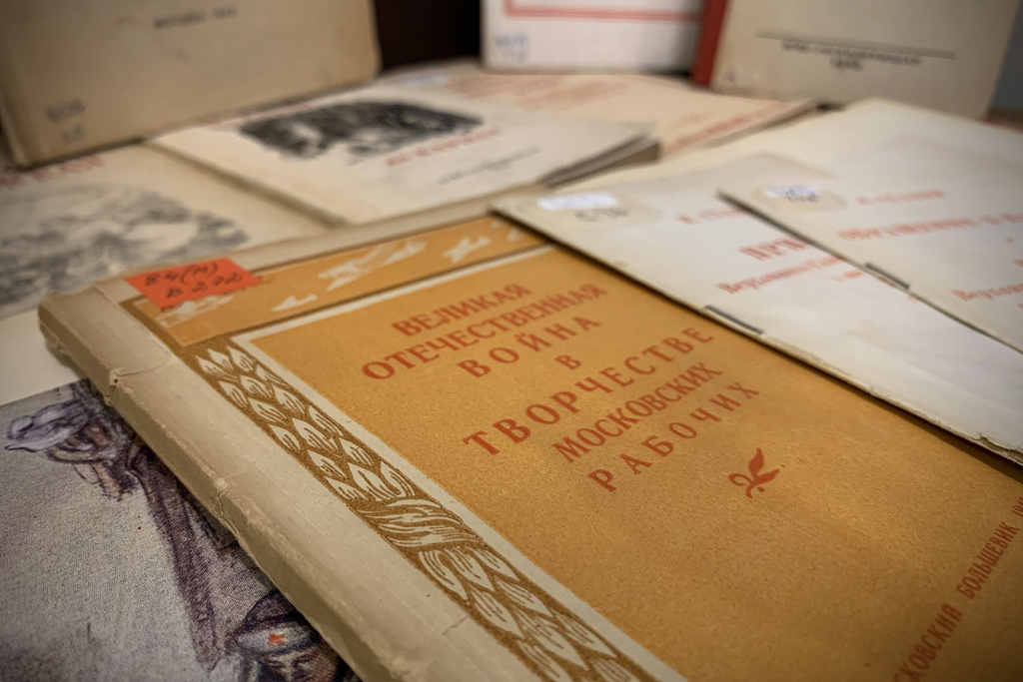
Главархив Москвы
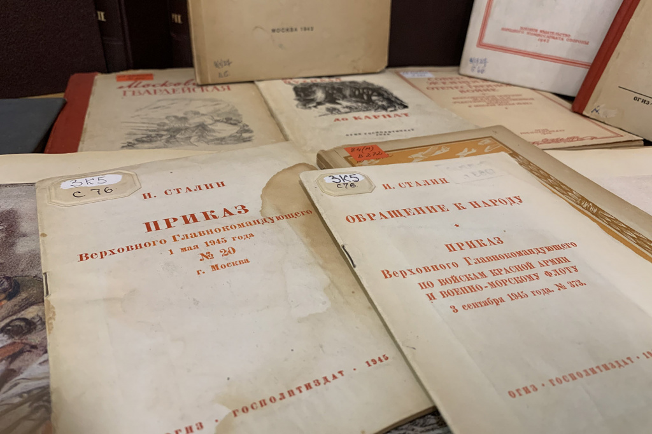
Главархив Москвы
Помимо этого, в подразделе «Библиотека» опубликована книга «Документы обвиняют: сборник документов о чудовищных преступлениях немецко-фашистских захватчиков на советской территории». Это официальное издание Чрезвычайной государственной комиссии по установлению и расследованию злодеяний немецко-фашистских захватчиков и их сообщников.
В «Библиотеке» теперь доступен первый выпуск издания «Памятники зодчества, разрушенные или поврежденные немецкими захватчиками: документы и материалы», подготовленный к печати Академией архитектуры СССР. Книга полностью посвящена изучению разрушений, причиненных оккупантами культурному наследию Калинина (сейчас город носит название Тверь), Калуги, Можайска и Яропольца.
Особый интерес представляют издания, посвященные тактике и стратегии ведения войны. Так, сборник оперативно-тактических очерков и примеров «Окружение и разгром врага» и краткий очерк «Битва под Курском» (серия публикаций «Из опыта боев Великой Отечественной войны») были опубликованы Военным издательством и предназначались в первую очередь для изучения рядовым и младшим командным составом Красной армии.
В коллекции новых опубликованных изданий есть очерковые произведения о героях Красной армии. Их целью было рассказать советским гражданам о подвигах соотечественников. Это сборники «Московская гвардейская», «На дальних подступах к Москве», «На защите Родины», книга о моряках «Батарея 365» и партизанах Великой Отечественной «Надя из отряда “Буря”».
Столь же информативными для читателей станут и оцифрованные документальные издания «Полярники в Отечественной войне» Главсевморпути и «Героический Сталинград» Сталинградской областной комиссии по истории Отечественной войны.
Дополняют обновленную виртуальную коллекцию военных изданий музея «Москва — с заботой об истории» художественные альбомы «Москва. Ноябрь 1941-го» и первый выпуск альбома «Великая Отечественная война». Они посвящены героической обороне советской столицы и иллюстрируют описанные в архивных материалах события.

Адрес страницы: http://mosarchive.mos.ru/presscenter/news/detail/11576546.html
ГБУ "Мосархив"

